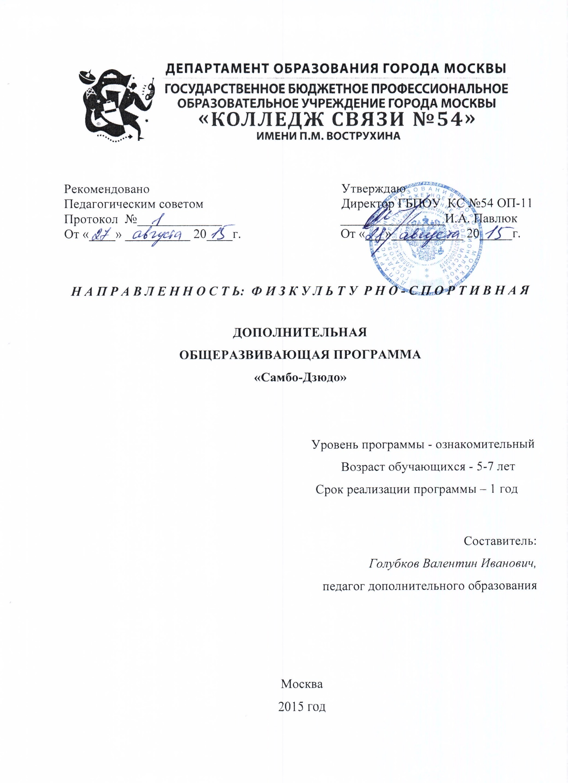
Содержание:
- Пояснительная записка …………………………………………………………2
- Учебно-тематический план ..……………………………………………………6
- Содержание…………………..…………………………………………………..7
- Методическое обеспечение ……………………………………………………..9
- Список литературы, используемый при написании программы ……………..10

ПОЯСНИТЕЛЬНАЯ ЗАПИСКА.
Данная программа имеет физкультурно-спортивную направленность.
Программа является модифицированной на базе программы "Борьба САМБО" (автор Шведов В.В., педагог дополнительного образования ГБОУ ЦДОД «Черкизовский парк», г.Москва, 2013 год).
Самбо – это вид спорта, зародившийся в нашей стране, пользуется заслуженным вниманием и число его поклонников год от года растет не только у нас, но и за рубежом. Своей зрелищностью и эмоциональным накалом он привлекает людей разных возрастов и интересов.
Новизна заключается в том, что данная программа нацелена на получение практических навыков общефизической подготовки, поэтому теоретическая часть сведена к минимуму. Все объяснения по теоретической части проводятся непосредственно перед практическими занятиями.
В рамках распоряжения Правительства Москвы «О мерах по развитию борьбы самбо в городе Москве» и при поддержке Департамента образования города Москвы была принята «Программа обучения элементам самозащиты на основе борьбы самбо в образовательных учреждениях».
Актуальность программы состоит в том, что физическая подготовка обучающегося составляет основу спортивной тренировки. Это процесс воспитания физических качеств и способностей, которые необходимы в спортивной деятельности. Физическая подготовка обучающихся связана с повышением общего уровня функциональных возможностей организма, разностороннем физическим и умственным развитием, укреплением здоровья. Физические упражнения являются надежным щитом против заболеваний. Занятия самбо повышают работоспособность обучающегося, снимают усталость, в том числе и умственную после учебы. Физические упражнения - непрерывные условия развития гармоничности, работоспособности и укрепления здоровья.
Педагогическая целесообразность заключается в раскрытии индивидуальных способностей обучающихся не только в спортивной сфере, но и в творческом подходе к любому виду деятельности, в повышении его самооценки.
Цель программы: раннее физическое развитие, сведение к минимуму возможных травм при занятиях данным видом спорта, приобретение соревновательного опыта и достижение высоких спортивных результатов путем формирования системы знаний и умений при изучении борьбы Самбо.
Реализация поставленной цели предусматривает решение следующих задач:
Задачи первого года обучения:
Обучающие:
- обучить технике безопасности при занятиях в спортивном зале,
- обучить теоретическим основам и правилам борьбы Самбо,
- познакомить с историей данного вида спорта,
- обучить необходимым навыкам безопасного падения (в условиях спортзала),
- обучить безопасным приемам выполнения физических упражнений,
- обучить основным приемам контроля физического самочувствия.
Развивающие:
- развить общефизические навыки,
- развить физические качества (силу, ловкость, выносливость и т.д.),
- развить активность и самостоятельность,
- развить культуру поведения, коммуникабельность, социальную адаптацию в среде сверстников.
Воспитательные:
- воспитать волевые качества, такие как собранность, настойчивость,
- воспитать чувство уважения к окружающим, умение общаться со взрослыми и своими сверстниками,
-выработать стремление к достижению высоких спортивных результатов.

Отличительные особенности данной программы от уже существующих.
Данная программа рассчитана в основном на дошкольников и представляет собой подготовительный этап к обучению борьбе самбо. Программа нацелена на развитие общефизической подготовки.
Возраст детей, участвующих в реализации данной дополнительной образовательной программы, составляет от 5 до 7 лет.
Срок реализации программы составляет 1 год.
Формы и режим занятия.
Формы проведения занятий делятся на:
- групповые – для всей группы, посвященные практическим тренировкам и обсуждению теоретических вопросов;
- индивидуальные консультации в рамках групповых занятий.
Режим во время занятий в спортивном зале включает в себя следующие моменты:
- организационный (сбор всех обучающихся, переодевание в спортивную форму),
- разминка,
- занятия по учебному плану,
- перемена,
- выявление допущенных ошибок, поиск их решения,
- конец занятий.
Программа может корректироваться с учетом имеющейся материально-технической базы и контингента обучающихся. Количество детей в группе - 15 человек.
Обучающиеся занимаются 3 раза в неделю по 1 часу (45 минут с переменой 15 минут). Количество учебных недель в году – 40. Общее количество часов в год составляет 120 часов.
Занятия проводятся на территории ОП № 11 колледжа связи № 54.
Ожидаемые результаты и способы определения их результативности.
По окончании учебного года воспитанники будут знать:
- правила техники безопасности при практических занятиях в зале,
- историю борьбы самбо,
- безопасные приемы выполнения физических упражнений.
Будут уметь:
- применять полученные знания при общефизической подготовке,
- контролировать физическое самочувствие при разминке и общефизической подготовке,
- выполнять приемы безопасного падения и применять на практике технику безопасности в зале при выполнении данной общеразвивающей программы.
Формы подведения итогов реализации программы.
Подведение итогов по результатам освоения программы проводятся в виде опросов, сдачи спортивных нормативов и соревнований.

Учебно - ТЕМАТИЧЕСКИЙ ПЛАН.

№ | Раздел | Теория | Практика | Всего
I | Вводное занятие. Техника безопасности. | 3 | - | 3
II | История борьбы самбо. | 1 | - | 1
III | Общефизическая подготовка. | 2 | 48 | 50
IV | Подвижные игры. | 2 | 42 | 44
V | Приемы контроля физического самочувствия. | 2 | 14 | 16
VI | Заключительное занятие | 2 | 4 | 6
 | ИТОГО: | 12 | 108 | 120

Содержание программы.
- Вводное занятие. Техника безопасности.
Теория. Знакомство педагога с обучающимися. Обсуждение организационных вопросов. Правила поведения и техника безопасности на занятиях и на
улице во время движения к месту проведения занятий. Знакомство с порядком и
содержанием работы объединения, правила обращения со спортивным инвентарем. Спортивная форма, форма самбиста и правила ее ношения.
Практика. Вводная тренировка. Оценка функционального и физического
уровня подготовленности воспитанников. Строевые упражнения и команды. Вводное тестирование воспитанников.
- История борьбы самбо.
Теория. Краткая история основания борьбы Самбо. Отличие борьбы Самбо от других видов единоборств.
III. Общефизическая подготовка.
Теория. Необходимость выполнения упражнений. Знакомство с правильностью выполнения упражнений. Техника безопасности при выполнении общефизических упражнений. Демонстрация педагогом выполняемых упражнений.
Практика. Выполнение беговых упражнений: бег обычный, бег с высоким подниманием бедра, доставая пятками до ягодиц, спиной вперед, повороты
вокруг своей оси в обе стороны; прыжками правым и левым боком; ходьба обычным шагом, на носках, на пятках, на внутренней и внешней стороне стопы; в полуприседе, в приседе (гусиный шаг), то же вперед спиной, боком. Движение руками в основных направлениях, наклоны, повороты, вращение туловищем, тазом, в коленных суставах. Упражнения на гибкость: вставание на гимнастический мост из положения «лежа на спине», из положения «стоя на коленях», наклоны с выпрямленными ногами, полушпагат и шпагат.
IV. Подвижные игры.
Теория. Знакомство со спортивными и подвижными играми. Объяснение правил, целей и задач игр, их необходимость для самбиста. Техника безопасности при проведении спортивных игр.
Практика. Освоение, отработка и закрепление элементов общефизической подготовки в игровой форме (самый приемлемый для детей вариант работы на занятиях). Варианты игр: салки, салки, ножки на весу,"крокодильчики". Различные эстафеты с использованием акробатических и силовых элементов, набивного мяча, скакалок, гимнастических скамеек и т.д.
V. Приемы контроля физического самочувствия.
Теория. Понятия: правильное дыхание, напряжение и расслабление мышц. Правила личной гигиены и основные гигиенические процедуры до и после занятий.
Практика. Разучивание и выполнение упражнений на восстановление
дыхания, на снятие мышечного напряжения и эмоционального перевозбуждения.
VI. Заключительное занятие.
Теория. В течение года обучающиеся проходят ряд промежуточных тестирований: в начале (сентябрь), середине (январь) и в конце (май) учебного года, по результатам
которых обучающийся может быть переведен на следующий этап обучения, а
также корректируется план работы с обучающимися. Подведение итогов года. Беседа с родителями, оценка динамики развития каждого обучающегося. Рекомендации для родителей и детей на летний период.
Практика. Демонстрация знаний, умений и навыков, элементов общей физической подготовки и культуре поведения спортсмена. Различные эстафеты,
спортивные игры и т.д.

Методическое обеспечение программы.
При реализации программы в учебном процессе используются методические пособия, дидактические материалы, фото и видео материалы, специальная литература, материалы на компьютерных носителях.
Теоретические занятия проводятся с использованием элементов активных форм познавательной деятельности в виде бесед, диспутов, вопросов и ответов. Используются:
- словесные методы обучения – в виде лекций, объяснений, рассказов, бесед, диалогов, консультаций;
- методы проблемного обучения - в виде проблемного изложения материала, постановки проблемного вопроса;
- наглядные методы обучения - в виде демонстраций.
Практическое занятие проводится как урок или тренировка с использованием элементом активных форм познавательной деятельности в виде самостоятельной деятельности, соревнований, конкурсов, игр. Используются:
- словесные методы в виде объяснения;
- наглядные методы в виде показа;
- игровые методы.
Для диагностики личностного развития используются результаты выполнения контрольных нормативов по общефизической подготовке, а также результаты участия в соревнованиях и конкурсах. Усвоение теоретического материала контролируется при помощи опроса.
Итоговые (заключительные) занятия объединения проводятся в форме практической сдачи нормативов по общефизической подготовке, конкурсов и соревнований.
Материально-техническое обеспечение программы:
Для реализации программы необходимы: основное помещение (спортивный зал), подсобные помещения (тренерская), спортивное оборудование.

Список литературы, используемый при написании программы.
1. Самбо: Примерная программа спортивной подготовки для детско-юношеских
спортивных школ, специализированных детско-юношеских школ олимпийского
резерва./ С.Е.Табаков, С.В.Елисеев, А.В. Конаков. –М.:Советский спорт, 2008 г.,
2. Самбо для начинающих./ Е.Я. Гаткин М.: М.: ООО «Издательство Астрель», ООО «Издательство ACT», –224 с., 2001г.
3. Борьба Самбо/ А.А.Харлампиев. –М.: "Физкультура и спорт", 1964г.
4. Комплексная дополнительная образовательная программа по Самбо./ Р.В. Алексеев. М., 2012.
5. Сто уроков Самбо. Е.М.Чумаков./ Под редакцией С.Е.Табакова.-изд.5-е. М.: Физкультура и спорт, 1996.
Интернет-ресурсы.
1. Всероссийская федерация самбо. http://sambo.ru. Режим доступа – свободный.
2. Международная федерация самбо. http://sambo-fias.org. Режим доступа – свободный.
3. Официальный сайт ЦО «Самбо-70». http://sambo-70.ru. Режим доступа – свободный.
4. Федерация самбо Москвы. http://mossambo.ru. Режим доступа – свободный.

